Сообщение о возможном установлении публичного сервитута (Республика Мордовия, Липецкая область, Республика Чувашия)
В соответствии с п. 3 статьи 39.42 Земельного кодекса Российской Федерации Министерство цифрового развития, связи и массовых коммуникаций Российской Федерации настоящим сообщает, что в целях размещения антенно-мачтовых сооружений связи по проекту «Устранение цифрового неравенства» возможно установление публичного сервитута в отношении земель следующих кадастровых кварталов (их частей):
13:12:0307001, расположенного по адресу: Российская Федерация; Республика Мордовия, Ковылкинский район, с. Изосимовка;
13:12:0618004, расположенного по адресу: Российская Федерация; Республика Мордовия, Ковылкинский район, с. Новое Мамангино;
13:12:0316003, расположенного по адресу: Российская Федерация; Республика Мордовия, Ковылкинский район, с. Паньжа;
13:12:0125001, расположенного по адресу: Российская Федерация; Республика Мордовия, Ковылкинский район, с. Русская Лашма;
13:12:0614003, расположенного по адресу: Российская Федерация; Республика Мордовия, Ковылкинский район, с Самозлейка;
13:12:0309004, расположенного по адресу: Российская Федерация; Республика Мордовия, Ковылкинский район, с. Чепурновка;
48:09:0700108, расположенного по адресу: Липецкая область, муниципальный округ Измалковский, деревня Мульгино;
48:09:1790104, расположенного по адресу: Липецкая область, муниципальный округ Измалковский, деревня Муромцево;
21:19:270101, расположенного по адресу: Российская Федерация, Республика Чувашия, Урмарский м.о., д. Новое Муратово.
Обоснованием необходимости установления публичного сервитута являются мероприятия по устранению цифрового неравенства между жителями городского и сельского населения и обеспечению оказания универсальных услуг связи в населенных пунктах с численностью населения от 250 до 500 человек с использованием точек доступа на всей территории, реализуемыми в рамках государственной программы Российской Федерации «Информационное общество», утвержденной постановлением Правительства Российской Федерации от 15.04.2014
№ 313.
Заинтересованные лица могут ознакомиться с поступившим ходатайством об установлении публичного сервитута и прилагаемым к нему описанием местоположения границ публичного сервитута в Минцифры России по адресу: 123112, Москва, Пресненская наб., д. 10, стр. 2, IQ-квартал; администрациях Изосимовского сельского поселения Ковылкинского муниципального района Республики Мордовия по адресу: 431322, Республика Мордовия, Ковылкинский район, село Изосимовка, Центральная ул., д.3; Новомамангинского сельского поселения Ковылкинского муниципального района Республики Мордовия по адресу: 431333 Республика Мордовия, Ковылкинский район, с. Новое Мамангино, ул. Мелиоративная, д. 14; Мордовско-Вечкенинского сельского поселения Ковылкинского муниципального района Республики Мордовия по адресу: Республика Мордовия, Ковылкинский район, с. Мордовское Вечкенино, ул. Советская, д. 2а; Русско-Лашминского сельского поселения Ковылкинского муниципального района Республики Мордовия по адресу:

2
431350, Республика Мордовия, Ковылкинский район, село Русская Лашма, Школьная ул., д. 18; Мамолаевского сельского поселения Ковылкинского муниципального района Республики Мордовия по адресу: Республика Мордовия, Ковылкинский район, с. Мамолаево, ул. Новая, д. 11; Клиновского сельского поселения Ковылкинского муниципального района Республики Мордовия по адресу: 431341, Республика Мордовия, Ковылкинский район, село Клиновка, Центральная ул., д. 19; Измалковского муниципального района Липецкой области по адресу: 399000, Липецкая обл., Измалковский р-н, с. Измалково, ул. Ленина, д. 26; Урмарского муниципального округа Республики Чувашия по адресу: Урмарский район Чувашской Республики 429400, п.Урмары, ул.Мира, д. 5.
Подать заявления об учете прав на земельные участки можно по адресу Министерства цифрового развития, связи и массовых коммуникаций Российской Федерации (Москва, Пресненская наб., д. 10, стр. 2, IQ-квартал).
Срок подачи заявлений об учете прав на земельные участки, в отношении которых испрашивается публичный сервитут, составляет 15 (пятнадцать) дней со дня опубликования данного сообщения (в соответствии с п. 8 ст. 39.42 Земельного кодекса Российской Федерации).
Время приема заинтересованных лиц для ознакомления с поступившим ходатайством об установлении публичного сервитута и подачи заявлений:
Понедельник – четверг: с 9:30 до 12:30 и с 14:00 до 17:00;
Пятница: с 9:30 до 12:30 и с 14:00 до 15:00.
Подробнее о порядке приема граждан можно узнать на сайте https://digital.gov.ru/ru/appeals/personal/.
Данная информация размещена на официальных сайтах Минцифры России (https://digital.gov.ru/ru/), администраций Изосимовского сельского поселения Ковылкинского муниципального района Республики Мордовия (https://izosimovskoe-r13.gosweb.gosuslugi.ru/), Новомамангинского сельского поселения Ковылкинского муниципального района Республики Мордовия (https://novomamanginskoe-r13.gosweb.gosuslugi.ru/), Мордовско-Вечкенинского сельского поселения Ковылкинского муниципального района Республики Мордовия (https://mordovsko-vechkeninskoe-r13.gosweb.gosuslugi.ru/), Русско-Лашминского сельского поселения Ковылкинского муниципального района Республики Мордовия (https://russko-lashminskoe-r13.gosweb.gosuslugi.ru/), Мамолаевского сельского поселения Ковылкинского муниципального района Республики Мордовия (https://mamolaevskoe-r13.gosweb.gosuslugi.ru/), Клиновского сельского поселения Ковылкинского муниципального района Республики Мордовия (https://klinovskoe-r13.gosweb.gosuslugi.ru/), Измалковского муниципального района Липецкой области (https://izmalkovol.ru/), Урмарского муниципального округа Республики Чувашия (https://urmary.cap.ru/).

ГРАФИЧЕСКОЕ ОПИСАНИЕ
местоположения границ населенных пунктов, территориальных зон, особо охраняемых природных территорий, зон с особыми условиями использования территории
Публичный сервитут в целях размещения антенно-мачтовых сооружений связи по проекту «Устранение цифрового неравенства»
(наименование объекта, местоположение границ которого описано (далее - объект)

Раздел 1
Сведения об объекте
№ п/п | Характеристики объекта | Описание характеристик
1 | 2 | 3
1 | Местоположение объекта | 429408, Чувашская Республика-Чувашия, Урмарский муниципальный округ, деревня Новое Муратово.
2 | Площадь объекта ± величина погрешности определения площади (P ± ∆P) | 25 ± 2 м²
3 | Иные характеристики объекта | Вид объекта реестра границ: Граница публичного сервитута Кадастровый номер квартала: 21:19:270101  Вид или наименование публичного сервитута по документу: Публичный сервитут в целях размещения антенно-мачтовых сооружений связи по проекту «Устранение цифрового неравенства» Орган, принявший решение об установлении публичного сервитута:  Министерство цифрового развития, связи и массовых коммуникаций Российской Федерации  Цель установления публичного сервитута: Размещение объектов электросетевого хозяйства, тепловых сетей, водопроводных сетей, сетей водоотведения, линий и сооружений связи, линейных объектов системы газоснабжения, нефтепроводов и нефтепродуктопроводов, их неотъемлемых технологических частей, если указанные объекты являются объектами федерального, регионального или местного значения, либо необходимы для организации электро-, газо-, тепло-, водоснабжения населения и водоотведения, подключения (технологического присоединения) к сетям инженерно-технического обеспечения, либо переносятся в связи с изъятием земельных участков, на которых они ранее располагались, для государственных или муниципальных нужд (далее также - инженерные сооружения), Публичный сервитут устанавливается для использования земель и земельных участков в целях размещения антенно-мачтового сооружения связи по проекту «Устранение цифрового неравенства» на срок 49 (сорок девять) лет с кадастровым номером 21:19:270101, расположенного по адресу: Чувашская Республика, Урмарский м.о., д. Новое Муратово  Лицо в пользу которого устанавливается публичный сервитут -публичное акционерное общество "Ростелеком" (ОГРН 1027700198767, ИНН 7707049388). Почтовый адрес: 115172,  Российская Федерация, Москва, ул. Гончарная, д. 30, стр 1. Контактный телефон/факс: +7 (499) 999-82-83 / +7 (499) 999-82-22. Электронная почта: rostelecom@rt.ru  Срок публичного сервитута: продолжительность: 49 (сорок девять) лет Обладатель публичного сервитута: Юридическое лицо, зарегистрированное в Российской Федерации Публичное акционерное общество "Ростелеком" (ИНН: 7707049388, ОГРН: 1027700198767, адрес эл. почты: rostelecom@rt.ru).

Сведения о местоположении границ объекта
1. Система координат МСК-21, зона 1
2. Сведения о характерных точках границ объекта
Обозначение характерных точек границ | Координаты, м |  | Метод определения координат характерной точки | Средняя квадратическая погрешность положения характерной точки (Mt), м | Описание обозначения точки на местности (при наличии)
Обозначение характерных точек границ | X | Y | Метод определения координат характерной точки |  | Описание обозначения точки на местности (при наличии)
1 | 2 | 3 | 4 | 5 | 6
1 | 350 383,83 | 1 282 623,78 | Геодезический метод | 0,10 | Закрепление отсутствует
2 | 350 385,42 | 1 282 628,52 | Геодезический метод | 0,10 | Закрепление отсутствует
3 | 350 380,68 | 1 282 630,11 | Геодезический метод | 0,10 | Закрепление отсутствует
4 | 350 379,09 | 1 282 625,37 | Геодезический метод | 0,10 | Закрепление отсутствует
1 | 350 383,83 | 1 282 623,78 | Геодезический метод | 0,10 | Закрепление отсутствует
3. Сведения о характерных точках части (частей) границы объекта
1 | 2 | 3 | 4 | 5 | 6
— | — | — | — | — | —

Сведения о местоположении измененных (уточненных) границ объекта
1. Система координат МСК-21, зона 1
2. Сведения о характерных точках границ объекта
Обозначение характерных точек границы | Существующие координаты, м |  | Измененные (уточненные) координаты, м |  | Метод определения координат характерной точки | Средняя квадратическая погрешность положения характерной точки (Mt), м | Описание обозначения точки на местности (при наличии)
Обозначение характерных точек границы | X | Y | X | Y | Метод определения координат характерной точки |  | Описание обозначения точки на местности (при наличии)
1 | 2 | 3 | 4 | 5 | 6 | 7 | 8
— | — | — | — | — | — | — | —
3. Сведения о характерных точках части (частей) границы объекта
1 | 2 | 3 | 4 | 5 | 6 | 7 | 8
— | — | — | — | — | — | — | —

местоположения границ населенных пунктов, территориальных зон
Прохождение границы |  | Описание прохождения границы
от точки | до точки | Описание прохождения границы
1 | 2 | 3
— | — | —

Схема расположения границ публичного сервитута

Урмарский р-н
21:19-6.54
21:19-6.54
21:19-6.201
21:19:270101
2 д. Новое Муратово
1

3
21:19-6.201
4
21:19-6.54
21:19-7.263

21:19:270101:266
21:19-6.54

Условные обозначения:
Масштаб 1:1 000

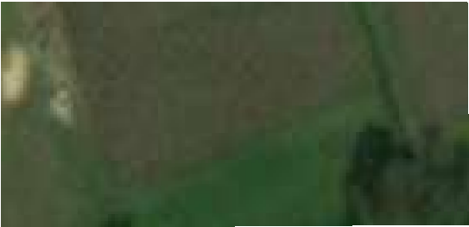

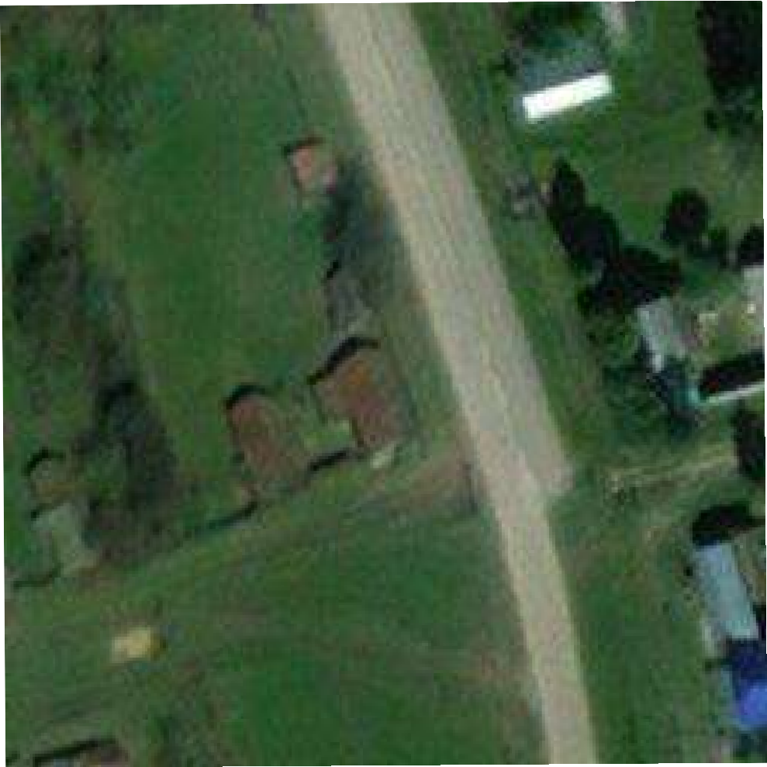
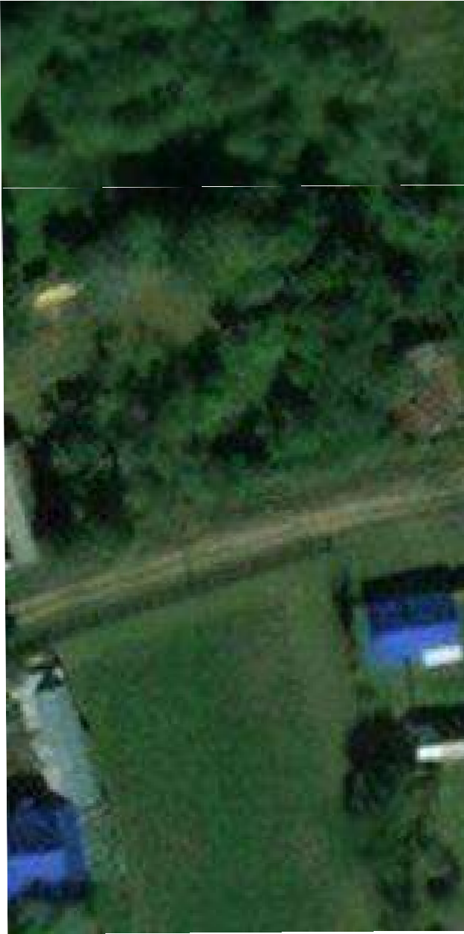
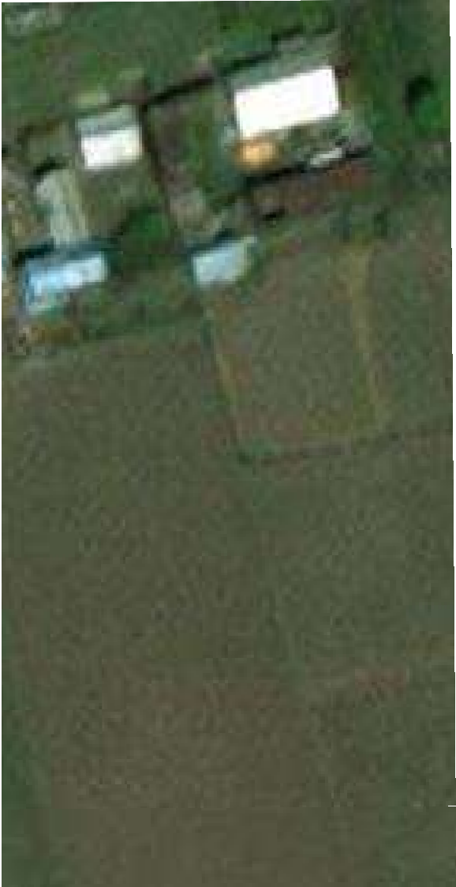
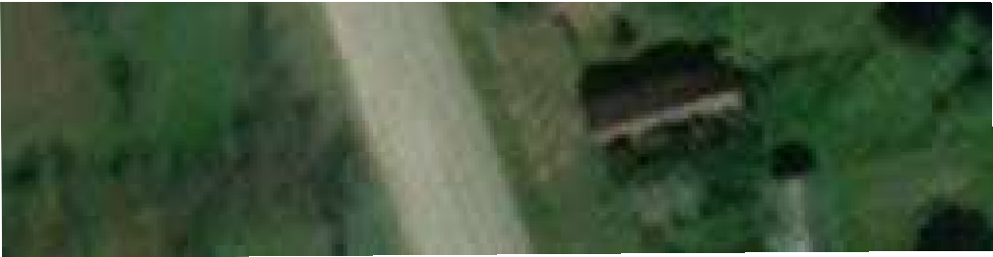
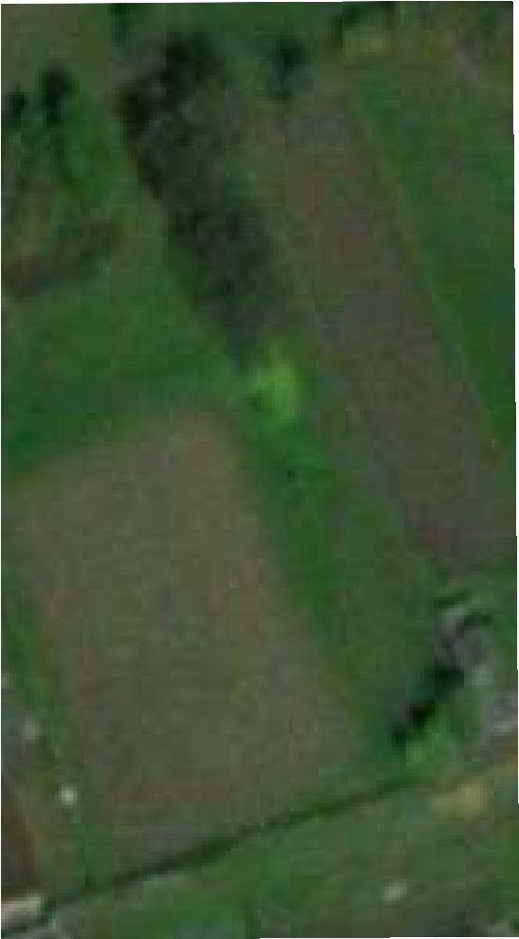
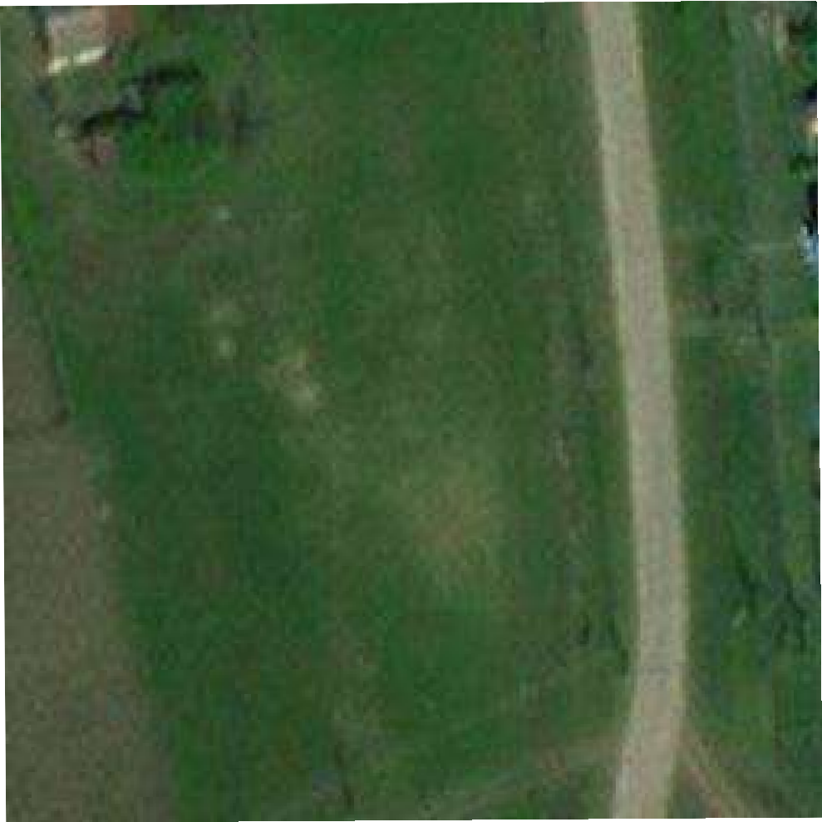

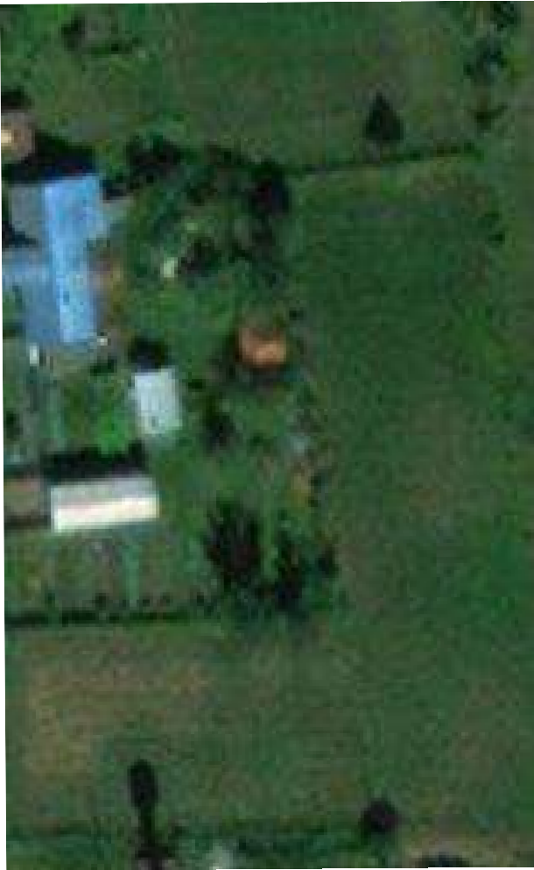
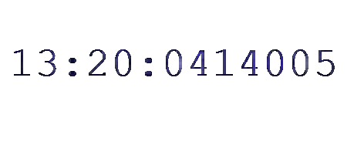
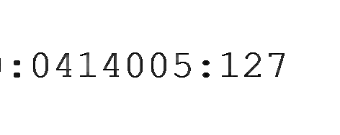
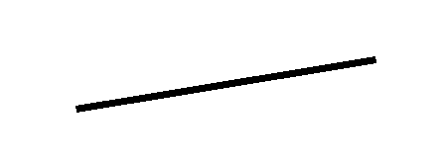

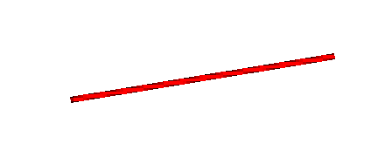

- Обозначение кадастровго квартала
- Обозначение и кадастровый номер существующего земельного участка
- Существующие границы земельных участков
- Существущая часть границы ЗОУИТ (территориальной зоны)
- Существущая часть границы публичного сервитута
- Проектные границы публичного сервитута
- Характерная точка границы публичного сервиту

